Trabajo Práctico Nº2
Mara Pedroso
naanim27
naanim_mn
Laboratorio de Mecánica y termodinámica (BG)

Determinación de la aceleración gravitatoria g
Autoras: Moreyra Naanim, Pedroso Mara
Resumen
Esta práctica tiene como objetivo el análisis del movimiento oscilatorio y el calculo de la aceleración gravitatoria a partir de la medición del período de un péndulo(T). Se midió T para diferentes longitudes(l), y a partir del gráfico T vs. l se investigó la dependencia del período de oscilación respecto a la longitud y de cuya pendiente podemos obtener la aceleración gravitatoria. Se obtuvo como resultado una aceleración gravitatoria de $g=\left(9,762±0,06\right)\frac{m}{s^{2}}≈9,8\frac{m}{s^{2}}$ .
Introducción
En este trabajo se utilizará el sistema de adquisición de datos Sensor DAQ, con un sensor infrarrojo (photogate). Este sensor emite señales que son transformadas a diferencias de potencial digitales. Para realizar la transformación, el SensorDAQ adquiere las diferencias de potencial como señales analógicas y las digitaliza en un conjunto de datos de voltaje en función del tiempo, los diferentes valores de voltaje dependen de si el sensor se encuentra obturado o no.
En este caso se utilizará el sensor para determinar el período T de la oscilación de un péndulo simple como se muestra en la siguiente imágen (figura 1):
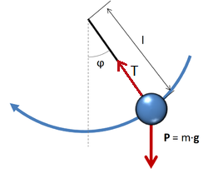
Péndulo simple, un instante después de soltarlo
Un péndulo simple consiste en un cuerpo o esfera de masa puntual m, suspendido de un hilo inextensible de longitud l y de masa despreciable, que ejerce una tensión T sobre el cuerpo. Si desprecio el rozamiento con el aire, se separa de la vertical con un ángulo ϕ y se lo suelta, el péndulo describirá un movimiento oscilatorio y tenderá a volver al equilibrio debido a una fuerza restitutiva opuesta al desplazamiento y producida por la gravedad, esta fuerza es la componente del peso P tangente a la trayectoria (1) y se puede observar en la figura 2. La trayectoria que sigue el péndulo es circular.
F = P_{x} = - m g sen ϕ (1)
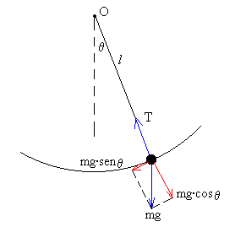
Diagrama de cuerpo libre de un péndulo simple, con las componentes del peso (m.g) tengencial en la dirección que denominamos r, y la componente radial en la dirección θ.
Si planteamos las ecuaciones según la segunda ley de Newton, al tratarse de un movimiento circular, obtenemos:
$\left(r\right)\ m.g.\cosθ-T=m.a_r\ \ \ \ \ \ \ \ \ \ \ \ \ \ \ \ \ a_r=l.ω^2\left(2\right)$
$\left(θ\right) −m.g. sen θ=m.a_{t} a_{t}=m.l.$ Ӫ (3)
Siendo a_{r} la aceleración en el eje r, que es la aceleración centrípeta, y está en dirección radial o normal; ω es la velocidad angular, es la derivada del angulo θ en función del tiempo; a_{t} es la aceleración tangencial, tangente a la trayectoria; y Ӫ es la aceleración angular, la derivada segunda del ángulo θ.
Si en (3) cancelamos las masas e igualamos a cero la ecuación obtenemos la siguiente ecuación diferencial de 2^{do} orden, homogénea y no lineal (porque aparece un seno):
Ӫ $+\frac{g}{l}. sen θ=0 \left(4\right)$
Esta ec. diferencial no corresponde a un movimiento armónico simple (m.a.s.) debido a la presencia de la función seno, de modo que podemos asegurar que el movimiento del péndulo simple no es armónico simple, en general. Por lo que si consideramos tan sólo oscilaciones de pequeña amplitud, de modo que el ángulo θ sea siempre suficientemente pequeño, entonces el valor del senθ será muy próximo al valor de θ expresado en radianes (senθ ≈ θ, para θ suficientemente pequeño), y la ecuación diferencial del movimiento(4) se reduce a:
Ӫ $+\frac{g}{l}. θ=0 \left(5\right)$
que es idéntica a la ecuación diferencial correspondiente al m.a.s., refiriéndose ahora al movimiento angular en lugar de al movimiento rectilíneo, la solución más general de la ecuación (5) es:
$θ(t)=A.sen(ωt+ϕ) \left(6\right)$
siendo A la amplitud de oscilación del movimiento correspondiente a la máxima diferencia respecto a la posición de equilibrio, t es el tiempo, ϕ es la fase inicial para tiempo 0, y ω es la frecuencia o velocidad angular de las oscilaciones (fórmula 7):
$ω=\sqrt{\frac{g}{l}} \left(7\right)$
El período de las mismas que es el tiempo de una oscilación completa, se lo considera constante. Y se lo puede relacionar con la velocidad angular mediante la siguiente ecuación (8):
$T= 2π\sqrt{\frac{l}{g}} \left(8\right)$
Si medimos el voltaje y la fuerza respecto al tiempo del movimiento oscilatorio armónico mediante un canal analógico digital del sistema de adquisición de datos, observamos que el período, la distancia entre dos crestas o valles, permanece constante, este hecho confirma que una masa oscilando en el aire no sufre variación, al menos, a lo largo del tiempo evaluado.
En el trabajo práctico, para investigar la dependencia del período de oscilación T con la longitud del péndulo, se medirá el período para diferentes longitudes, y mediante un ajuste de cuadrados mínimos, graficando T vs. l se obtendrá una recta y una ecuación lineal:
$T= \frac{2π}{\sqrt{g}}\sqrt{l} +0 \left(9\right)$
De cuya pendiente podemos obtener la aceleración gravitatoria:
$g={\left(\frac{2π}{pendiente}\right)}^{2} \left(10\right)$

Desarrollo experimental
Se construyó un péndulo simple y se midió el período para 10 longitudes diferentes del péndulo en cuestión, sin modificar los demás parámetros del montaje experimental.
El photogate midió la diferencia de voltaje, cuando el péndulo pasaba se obturaba y medía 0 Volts. Mediante el sistema de adquisición de datos, se obtuvo el gráfico de voltaje en función del tiempo, midiendo la distancia entre dos crestas o valles, en la figura 3 de la sección resultados se muestra dicho gráfico.
Luego para el análisis de datos, primeramente con las crestas se obtuvieron todos los valores del periodo para cada longitud, que al ser T constante tienen valores similares, y se calculó la media de T para cada longitud, con su respectivo error:
$Error T=\sqrt{E_{i}^{ 2}+{\left(\frac{σ}{\sqrt{N}}\right)}^{2}} \left(11\right)$
Siendo E_{i} el error instrumental, N el numero de períodos obtenidos con las crestas y valles del gráfico V vs. t, y σ el desvío estándar obtenido a partir del calculo de la media de los períodos de cada longitud.
Se utilizó un ajuste lineal por cuadrados mínimos en la ecuación del período (ecuación 8), obteniéndose la ecuación 9 que es lineal, a partir de la cuál se construyó un gráfico representando T en función de la raíz de l. Con la pendiente de la ecuación de la recta se determinó la aceleración de la gravedad g (ecuación 10).

Resultados
El siguiente gráfico muestra la diferencia de voltaje en función del tiempo medida con el photogate, cuando el voltaje es 0, es decir en los valles, el sensor está obturado, es cuando el péndulo pasa por el photogate, y en las crestas el sensor no esta obturado. Un período, es decir una oscilación completa se mide con la distancia de dos valles y dos crestas.
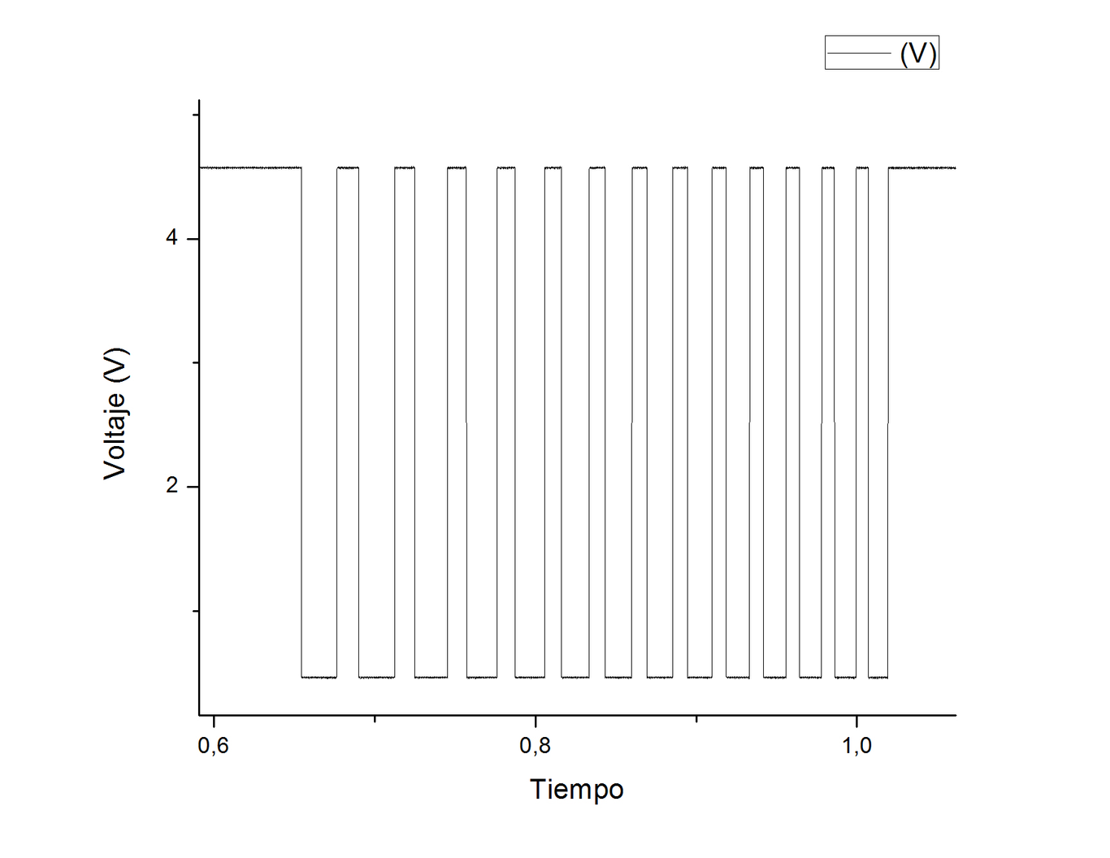
Gráfico obtenido con el Sensor DAQ, con la diferencia entre dos valles se obtiene el período(T).
A partir del ajuste lineal por cuadrados mínimos se obtuvo el siguiente gráfico:
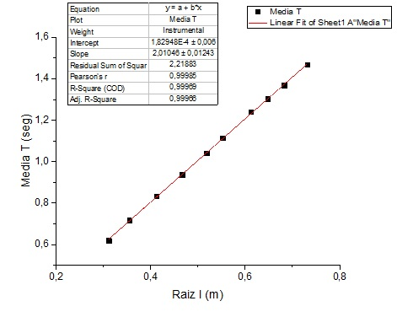
Gráfico de la ecuación 9, media de T vs. raiz de la longitud l
El valor de la pendiente es $2,011±0,012 \frac{1}{\sqrt{\frac{m}{s^{2}}}}$
Y con la ecuación 10 obtengo un valor de $g=9,762\frac{m}{s^{2}} ±0,06≈9,8\frac{m}{s^{2}}$

Conclusiones
A partir de la experiencia realizada podemos concluir que al aumentar la longitud del péndulo, aumenta también el periodo, mientras que la relación con la gravedad es inversamente proporcional. Esto lo podemos verificar con la ecuación (8) presentada en la introducción. El valor obtenido de la aceleración (9,762 ±0,06 )m/s² lo comparamos con el valor tabulado 9,806 650 m/s² y vemos que esta dentro de los valores esperados.

Apendice
Para el calculo de los errores se utilizaron las siguientes formulas:
Para el error de los periodos $T\pmΔT$ usamos $ΔT=\sqrt{E_{i}+{\left(\frac{σ}{\sqrt{N}}\right)}^{2}}$ (12)
Para el error de la gravedad usamos $Δg=\frac{Δb}{b}.g$ (13)
$Δg=\frac{0,01243}{2,01046}.9,762 =0,06$
Por convención internacional se considera el valor normalizado de g : 9,806 650 m/s el cual corresponde a una latitud de 45,5° y 0 m s.m.n (sobre el nivel del mar).
Bibliografia
-Laboratorio de Física 1 (ByG) TP 2: Determinación de la aceleración gravitatoria g
-http://www.metas.com.mx/guiametas/La-Guia-MetAs-02-05-gl.pdf (valor tabulado de aceleración de la gravedad)

